
В центре внимания пешеходы - ГАИ проведет профилактическую акцию «Не будь невидимкой на дороге»
27.03.2018 | Источник: ОГАИ ОВД Городокского райисполкома
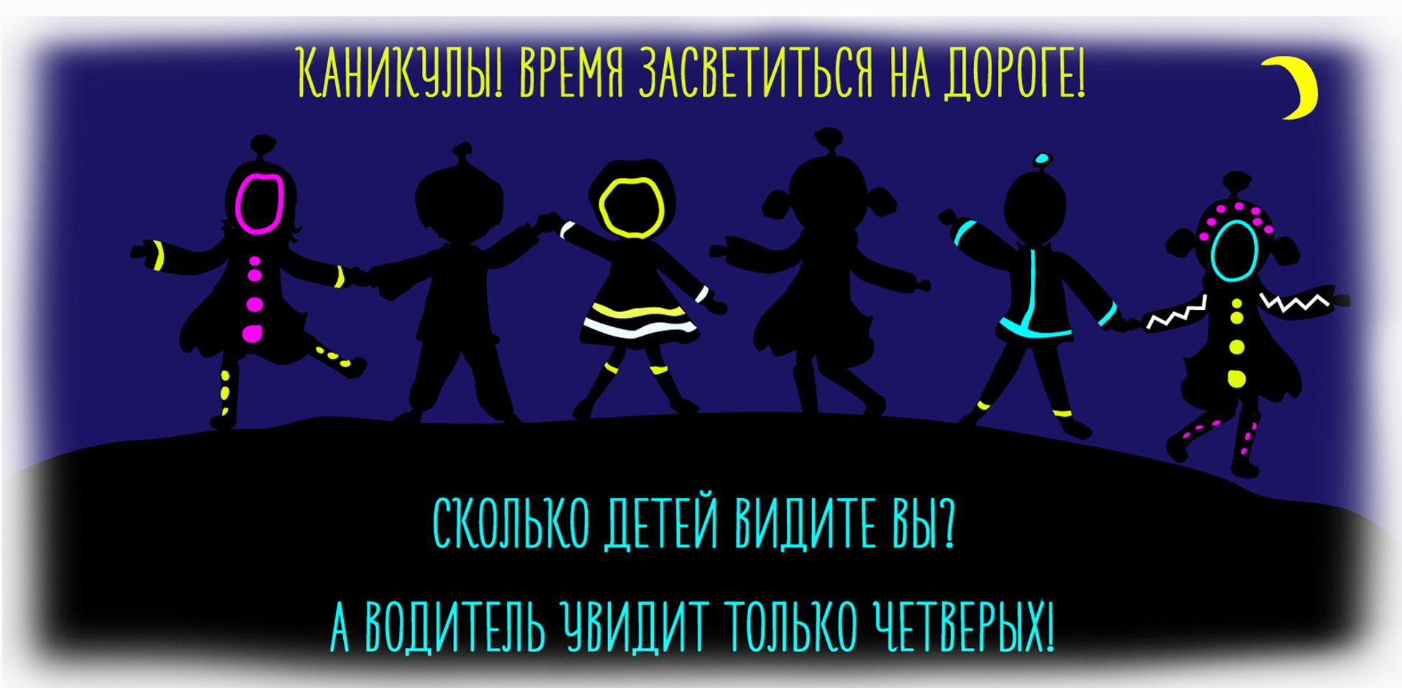
Госавтоинспекция Беларуси с 27 марта по 2 апреля проведет профилактическую акцию «Не будь невидимкой на дороге», которая направлена на предупреждение ДТП с участием пешеходов. Цель акции также - популяризации использования световозвращающих элементов и жилетов повышенной видимости в темное время суток.
Инспекторы особенно тщательно будут следить за соблюдением правил перехода проезжей части, пресекать нарушения правил, в том числе касающихся использования световозвращающих элементов.
По статистике, в более чем половине случаев наезды на пешеходов происходят в темное время суток. Поэтому, чтобы гарантировать собственную безопасность, каждый пешеход в темное время суток должен быть обозначен световозвращающими элементами, отмечают в ГАИ. Еще лучше - надеть жилет повышенной видимости со вставками из световозвращающего материала.
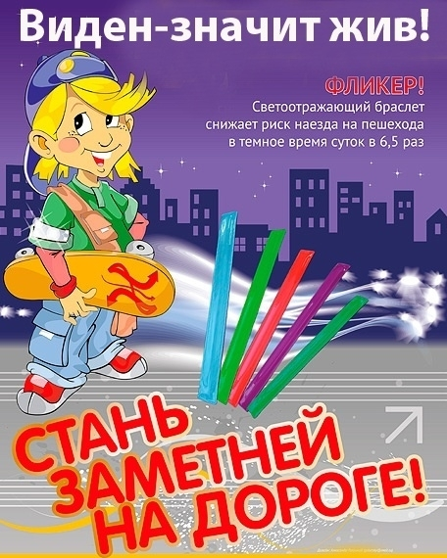
В Госавтоинспекции призывают родителей при покупке одежды для своих детей думать не только о ее красоте и удобстве, но и о безопасности ребенка – выбирать одежду, которая имеет светоотражающие элементы.
В ГАИ напоминают, что в ПДД закреплена норма обязательного использования световозвращающих элементов в темное время суток при движении по краю проезжей части. Нарушителю грозит предупреждение либо штраф в размере от 1 до 3 базовых величин (от 24,5 до 73,5 руб.), а в случае нахождения пешехода в состоянии опьянения, либо отказа от прохождения в установленном порядке проверки (освидетельствования) — на сумму от 3 до 5 базовых (от 73,5 до 122,5 руб.).
Водителям за нарушения правил проезда пешеходных переходов предусмотрена административная ответственность в виде предупреждения или штрафа от 1 до 5 базовых величин (от 24,5 до 122,5 руб.). При повторном подобном нарушении в течение года предусмотрен штраф от 2 до 8 базовых величин (от 49 до 196 руб.).
Вриод начальника ОГАИ ОВД Городокского райисполкома Лешкевич А.В.

